Comunicato stampa 01/03/2021

***ROTTAMARE ED EDUCARE***

***Il piano di azione di AIEL per ridurre del 70% in 10 anni le emissioni di PM10***

***dalla combustione domestica a legna e pellet***

Nel periodo invernale, le emissioni di polveri sottili (PM10) dovute a trasporto su strada, agricoltura e riscaldamento sono un problema ancora irrisolto, tanto che sul nostro Paese e su alcune Regioni pende una condanna da parte della Corte di Giustizia europea per la violazione della Direttiva 2008/50 posta a tutela della salute e dell’ambiente. Consapevole della necessità di agire, AIEL Associazione italiana energie agroforestali considera prioritario l’impegno a ridurre le emissioni di PM10 e propone un approccio concreto che punta ad abbattere del 70% in dieci anni quelle imputabili al riscaldamento domestico a legna e pellet. La strategia proposta si chiama **“Rottamare ed educare”** ed è contenuta nel **Libro Bianco** ([aielenergia.it/librobianco](https://www.aielenergia.it/librobianco)) redatto da AIEL e dedicato al futuro del riscaldamento a legna e pellet con l’obiettivo di sensibilizzare istituzioni, policy maker e opinione pubblica riguardo al contributo che il settore può dare per riscaldare in modo sostenibile e pulito le famiglie italiane.

Il Libro Bianco è stato presentato nei giorni scorsi a diversi interlocutori politico-istituzionali, tra cui Legambiente, Kyoto Club, Coordinamento Free, oltre che ai rappresentanti del Ministero dell’Economia e del GSE. Nelle prossime settimane l’agenda AIEL prevede numerosi altri appuntamenti per focalizzare il problema e le soluzioni possibili, dialogando direttamente con i *policy maker*.

**IL PROBLEMA: POLVERI SOTTILI E RISCALDAMENTO DOMESTICO A BIOMASSE**

Il riscaldamento domestico a biomasse produce polveri sottili, in particolare in alcune zone critiche come il bacino padano. La maggior parte delle emissioni di PM10 viene da stufe e caminetti datati e caratterizzati da tecnologie di combustione ormai obsolete e superate**. Gli apparecchi a legna e pellet installati in Italia da più di 10 anni sono il 70% del parco installato, circa 6,3 milioni, e contribuiscono all’86% del PM10 derivante dalla combustione domestica di biomassa (AIEL 2020).**

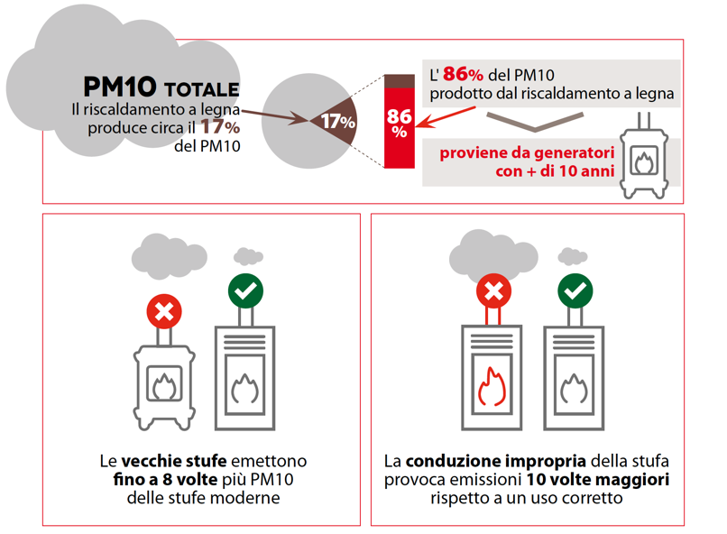  
*figura 1. Emissioni di PM10 imputabili a generatori obsoleti e conduzione impropria*

**LA SOLUZIONE: ROTTAMARE ED EDUCARE**

La strategia elaborata da AIEL propone di **incentivare la sostituzione dei generatori vecchi ed inquinanti** con sistemi di riscaldamento a legna e pellet moderni ed efficienti, caratterizzati da emissioni di PM10 da 4 a 8 volte inferiori rispetto alle tecnologie più datate. Il percorso del turnover tecnologico, che AIEL ha stimato in circa 350 mila nuovi generatori l’anno per 10 anni, è la soluzione per contribuire alla riduzione dell’impatto della combustione domestica di legna da ardere e pellet sulla qualità dell’aria.

È fondamentale inoltre avviare **un’azione incisiva di informazione e sensibilizzazione degli utenti finali**, in particolare di chi utilizza legna da ardere. Una conduzione scorretta dell’apparecchio a legna può infatti causare incrementi notevoli delle emissioni di PM10 e di carbonio organico, responsabile della formazione di PM10 in atmosfera, anche di 10 volte rispetto a un utilizzo ottimale.

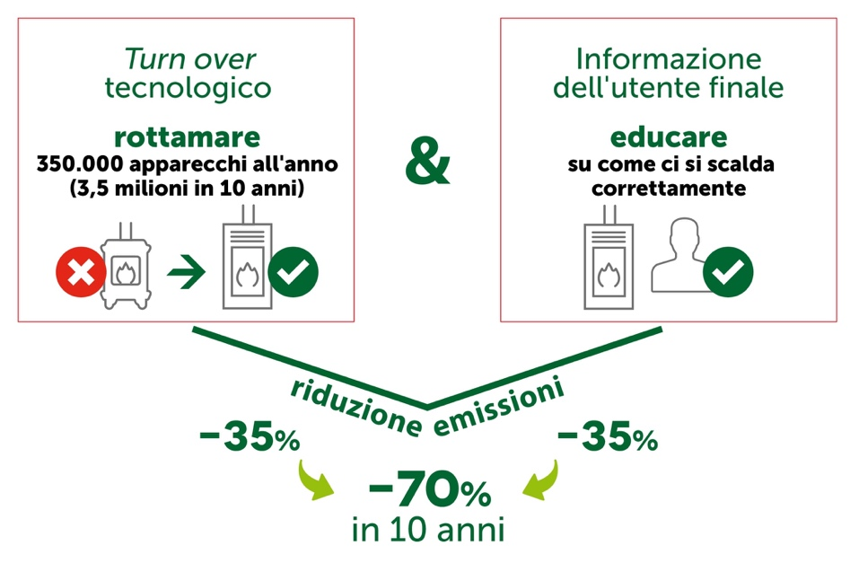

*figura 2. Le stime di AIEL sugli effetti di turn over tecnologico e informazione dell’utente in 10 anni*

**I PRIMI RISULTATI**

In Italia, nell’ultimo decennio il livello prestazionale e tecnologico dei sistemi di riscaldamento è cambiato: una parte delle tecnologie di combustione più obsolete sono state sostitute da apparecchi moderni, caratterizzati da elevata efficienza e ridotte emissioni. Occorre velocizzare e irrobustire questo processo. Le emissioni della combustione del legno nel Paese sono diminuite del 23% dal 2010 al 2018, passando da 123.000 a 95.000 tonnellate (Ispra 2020). In Lombardia, dove si consuma oltre il 10% della biomassa legnosa impiegata nel settore residenziale (Gse, 2019), i dati evidenziano come nell’arco di 8 anni le emissioni di PM10 attribuite al settore del riscaldamento domestico a biomassa si siano ridotte del 30% circa, con un numero di apparecchi installati invariato, circa 600.000 unità. In Veneto, sulla base di un’indagine statistica svolta nell’ambito del progetto PrepAIR, le emissioni si sono ridotte del 35% dal 2006 al 2018, ossia di circa 5.000 tonnellate di PM10.

**Il RUOLO DEL CONTO TERMICO**

L’incentivo, messo a disposizione dei privati e della pubblica amministrazione per interventi volti all’incremento dell’efficienza energetica e alla produzione di energia termica da fonti rinnovabili, ha dato impulso al turnover tecnologico. Il Conto Termico è tuttavia ancora poco conosciuto e utilizzato: la spesa annua nel 2019 per incentivare tutti gli interventi realizzati da privati (77,6% del totale) ammonta a 213,6 milioni di euro, a fronte di un limite di spesa annuo di 700 milioni di euro.

**GLI STRUMENTI PER RAGGIUNGERE L’OBIETTIVO**

Per raggiungere ─70% di emissioni in dieci anni è necessario confermare e migliorare i sistemi incentivanti esistenti a sostegno del turnover tecnologico, primo fra tutti il **Conto Termico**, prevedendone un potenziamento, non in termini di *budget*, ma di capacità di fruizione e di semplificazione del meccanismo di accesso. Un altro elemento è il rafforzamento dello schema di certificazione volontario dei generatori per il riscaldamento domestico alimentati a legna e pellet, **ariaPulita®** e l’utilizzo di **combustibili legnosi certificati**, come la **certificazione del pellet EN*plus*®** e la **certificazione di qualità di legna da ardere e cippato Biomass*plus*®**. Va ricordata anche l’importanza della **qualificazione professionale degli installatori e dei manutentori di impianti a biomasse**.

**EDUCAZIONE E INFORMAZIONE DEGLI UTENTI**

Sul fronte dell’educazione la sfida è di fornire ai consumatori informazioni fondamentali come gli impatti della combustione, le modalità di corretto utilizzo dei generatori, le norme di installazione, i controlli previsti e gli obblighi a cui adempiere, oltre ai sistemi incentivanti per accelerare il turnover tecnologico. L’utente deve imparare ad utilizzare correttamente gli apparecchi, abbandonando comportamenti errati e sostituendo i vecchi impianti che non possono più essere utilizzati.

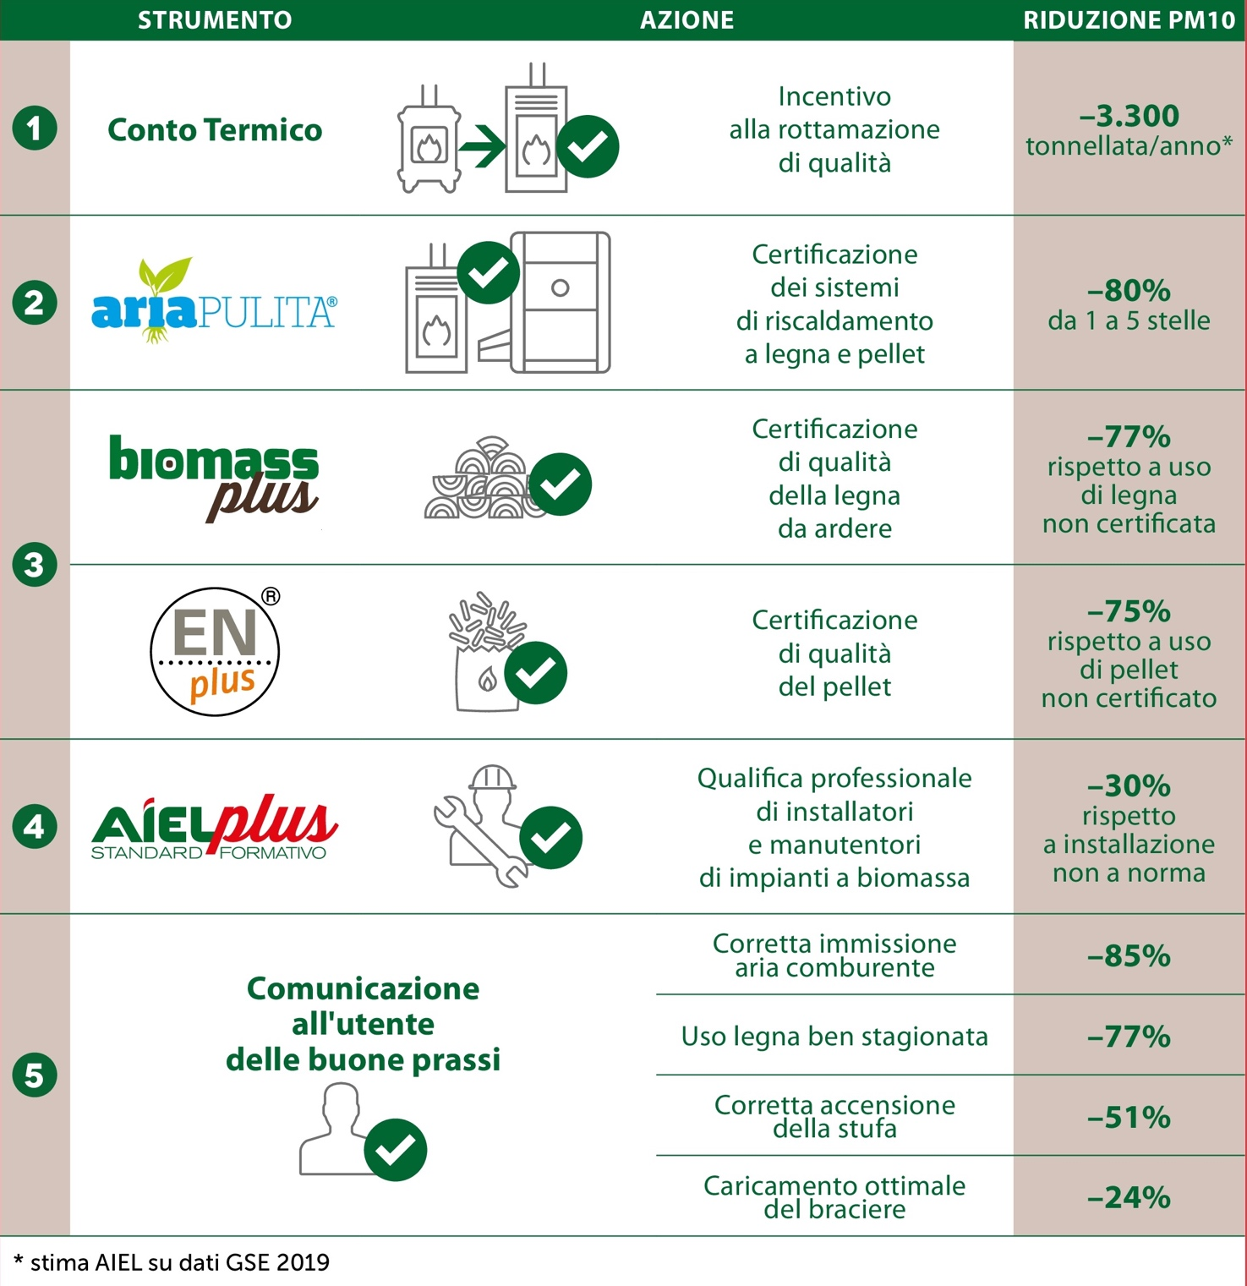

*figura 3. Stime della riduzione di PM10 derivante dalle azioni proposte*

***[](http://www.energiadallegno.it/)[](http://www.energiadallegno.it/blog/)[](https://www.facebook.com/AIELagroenergia/)[](https://www.youtube.com/user/AIELAgripolis)***

***AIEL Associazione Italiana Energie Agroforestali è l'associazione delle imprese della filiera legno-energia che da 20 anni si occupa di promuovere la corretta e sostenibile valorizzazione energetica delle biomasse agroforestali, in particolare i biocombustibili legnosi (www.aielenergia.it). L’associazione rappresenta circa 500 imprese della filiera, tra cui circa il 70% delle aziende italiane ed europee di costruzione di apparecchi domestici e caldaie (circa 700 M€ di fatturato) e, sul fronte dei biocombustibili, circa 150 produttori di legna e cippato e 90 imprese italiane di produzione e distribuzione di pellet. AIEL ha fondato e gestisce in Italia tre sistemi di certificazione: ENplus® (pellet), Biomassplus® (legna, cippato e bricchette) e ariaPulita® (stufe, inserti, caldaie domestiche a legna e pellet).***

***Contact***

|  |  |
| --- | --- |
| ***Responsabile comunicazione AIEL***  ***Francesca Maito***  ***maito.aiel@cia.it***  ***Viale dell'Università 14 - 35020 Legnaro (PD)***  ***Tel. +39 049 8830722*** | ***Ufficio stampa AIEL***  ***Raffaela Saccardi***  ***comunicazione.aiel@cia.it***  ***Mob. 370 3090 789*** |